L3_2_1 Wiederholung mit for-Schleife

Hinweis: Beachten Sie zur Bearbeitung der nachfolgenden Aufgabenstellungen das Informationsmaterial
L3_2_1 Information_for_Schleife.docx

(I) Problemstellung
Schreiben Sie ein Programm, das den Betrag des Taschengelds in Abhängigkeit vom Alter ausgibt. Das Taschengeld wird vom 6. bis zum 21. Lebensjahr ausgezahlt. Dabei sind der Anfangsbetrag und die jährliche Erhöhung vom Benutzer einzugeben.

(II) Problemanalyse
- Welche Ausgabedaten will man erhalten?

- Welche Eingabedaten werden zur Bearbeitung benötigt?

- Welche Eigenschaften haben die Eingabe-, Verarbeitungs- und Ausgabedaten? (Variablenliste)
Bedeutung | Datentyp | Variable

- Bildschirmausgabe des Programms (Beispieldaten):
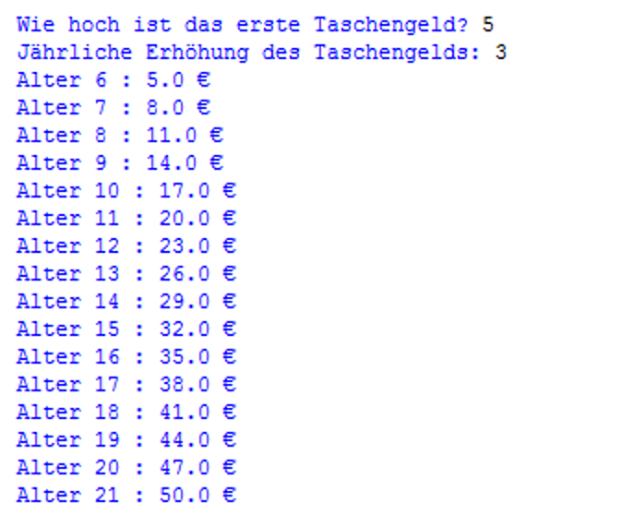

- Verarbeitung

(III) Struktogramm

(IV) Programmcode (Python-Code)

